Цельностеклянные перегородки

аэропорты
торговые и выставочные комплексы
КОНСТРУКЦИЯ И МАТЕРИАЛ:
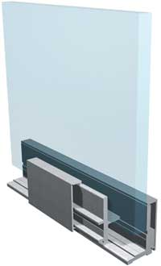

Основа цельностеклянных перегородок - система алюминиевых профилей. Представляет собой конструкцию из четырех профилей, позволяющих устанавливать каленое стекло толщиной от 8 до 10 мм "стык в стык".
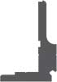
Крышка Прижимной профиль Основной профиль
Высокая механическая прочность каленого стекла, которое при разрушении распадается на мелкие осколки, не травмирующие людей, является залогом безопасности конструкции.
Новинка!
Система цельностеклянных перегородок Freedom
Для дополнительной жесткости скрепления стекол используется элемент фурнитуры Respect для бесшовных соединений из нержавеющей стали.
Благодаря широкому выбору вариантов обработки стекла (тонирование, матирование, фьюзинг) цельностеклянные перегородки гармонично вписываются в любой интерьер и позволяют реализовывать проекты различного уровня.

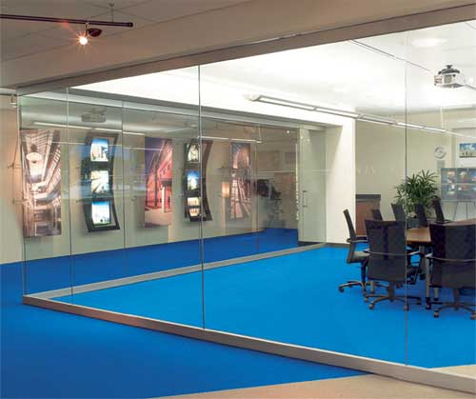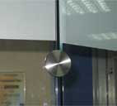

Мебельные перегородки Punto

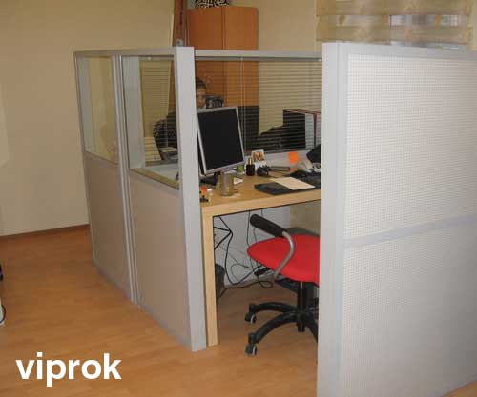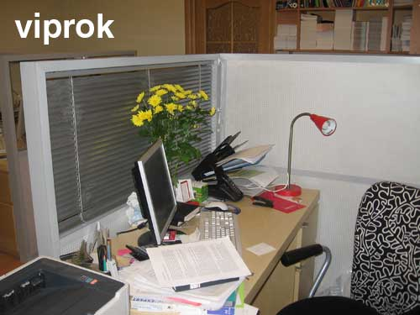
Компания Випрок предлагает технические решения для систем мебельных перегородок PUNTO, базирующихся на универсальном алюминиевом профиле.
Мебельные перегородки предназначены для создания open space офисов, их отличают:
Простота сборки
Разнообразие стилевых решений
Возможность оперативного изменения конфигурации мобильных офисных перегородок
Система скрытой укладки кабеля и быстрый доступ к внутренним коммуникациям

